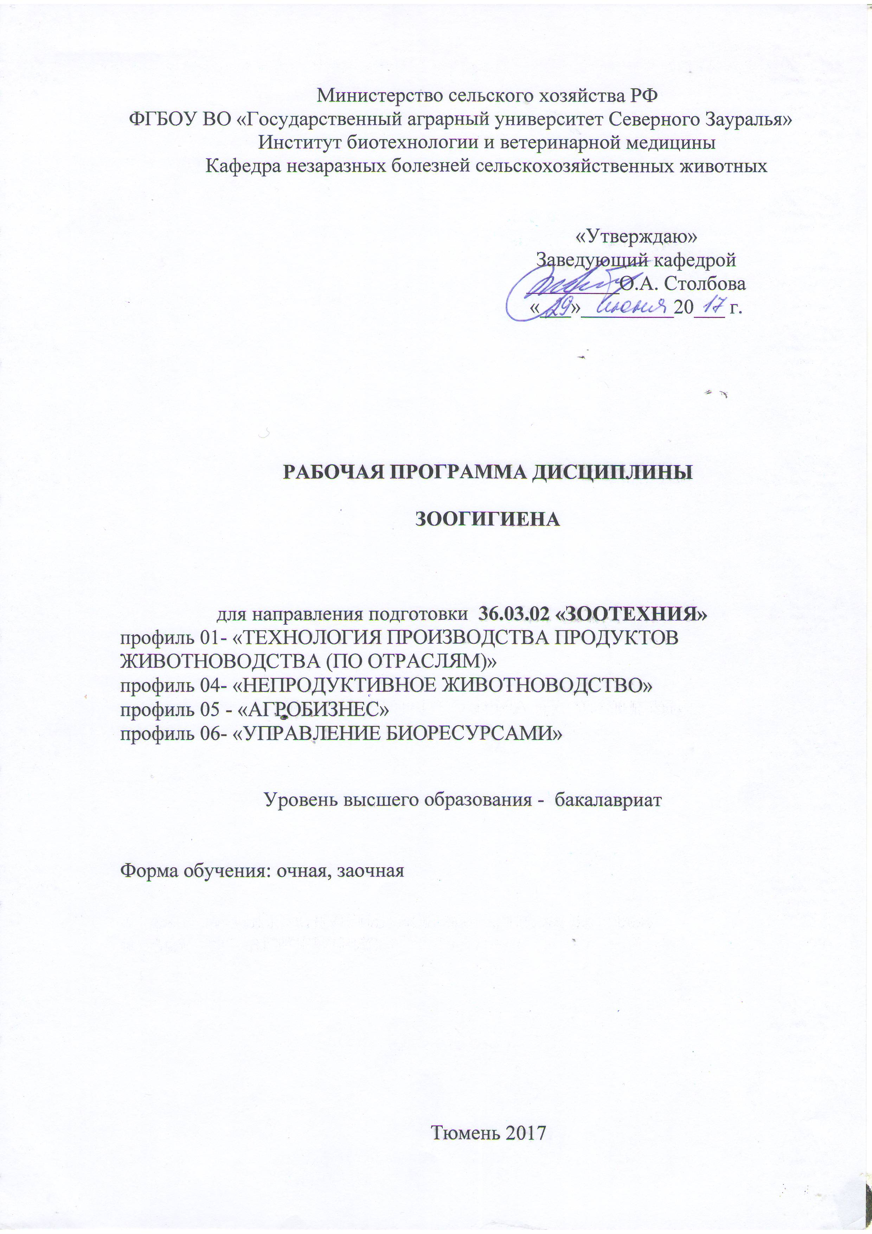
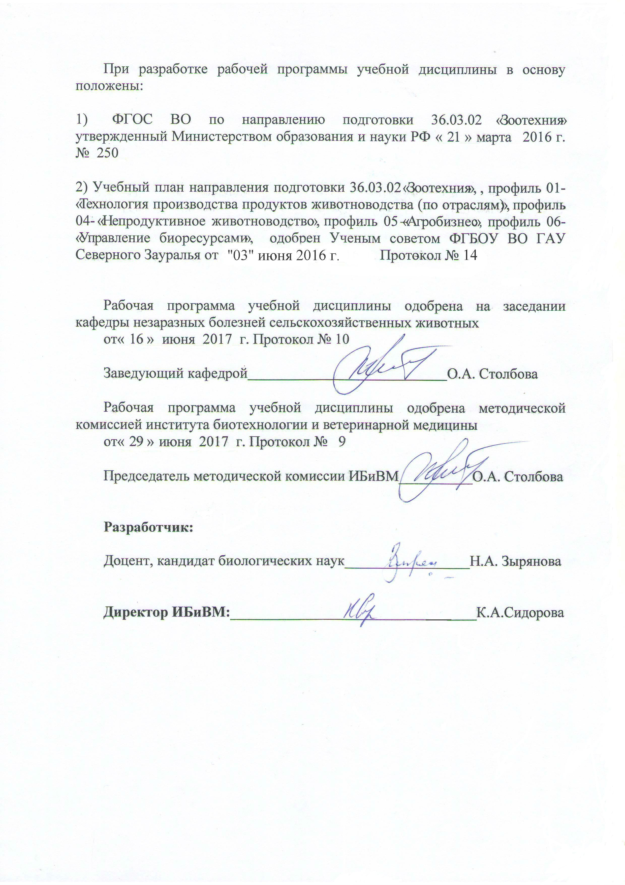
1. Перечень планируемых результатов обучения по дисциплине, соотнесенных с планируемыми результатами освоения образовательной программы
Коды компетенции | Результаты освоения | Перечень планируемых результатов обучения по дисциплине
ПК 1 | способностью выбирать и соблюдать режимы содержания животных, составлять рационы кормления, прогнозировать последствия изменений в кормлении, разведении и содержании животных | знать:  -организационные и правовые основы санитарного законодательства РФ  -санитарные требования к технологии содержания животных на животноводческих предприятиях;  -проведение зоогигиенической оценки применяемых систем и средств обеспечения микроклимата. Основы в создании оптимальных зоогигиенических условий в производственных помещениях и на территории объектов.  Уметь:  -использовать основные нормативные документы и информационные источники справочного характера для разработки гигиенических рекомендаций, касающихся организации и контроля санитарного состояния животноводческих предприятий;  осуществлять гигиенический и ветеринарно-санитарный контроль на месте содержания животных. Создавать оптимальные зоогигиенические условия в животноводческих помещениях и на территории объектов  владеть:  -законодательными и правовыми актами в области санитарных норм и правил в сфере профессиональной деятельности;  -контролировать основные параметры санитарно-гигиенической оценки животноводческих помещений
ПК 3 | способностью организовывать и проводить санитарно- профилактические работы по предупреждению основных незаразных, инфекционных и инвазионных заболеваний сельскохозяйственных животных | знать:  -гигиенические характеристики факторов внешней среды и условий труда на животноводческих предприятиях;  -санитарные требования к содержанию личной гигиены и состоянию здоровья персонала на животноводческих предприятиях;  -санитарные требования к технологии производства на животноводческих предприятиях;  -проведение зоогигиенической оценки применяемых систем и средств обеспечения микроклимата.  Уметь:  -использовать основные нормативные документы и информационные источники справочного характера для разработки гигиенических рекомендаций, касающихся организации и контроля санитарного состояния животноводческих предприятий;  -оценить условия труда персонала на животноводческих предприятиях;  -проводить санитарно-эпидемиологическую экспертизу сельскохозяйственного сырья и продуктов его переработки и составлять соответствующие документы;  -обеспечивать соответствующие условия приемки и хранения сырья и продуктов его переработки;  -проводить санитарное обследование предприятий и составлять соответствующие документы.  осуществлять гигиенический и ветеринарно-санитарный контроль на месте содержания животных.  владеть:  -законодательными и правовыми актами в области санитарных норм и правил в сфере профессиональной деятельности;  -базовыми знаниями о санитарии и гигиене на животноводческих предприятиях;  -методами контроля основных параметров санитарно-гигиенической оценки предприятий.

2 Место дисциплины в структуре образовательной программы
Дисциплина «Зоогигиена» относится к Блоку 1 и в соответствии с учебным планом данного направления является базовой. В результате изучения дисциплины обучающийся должен иметь представление по оптимизации условий содержания животных, санитарно-гигиенической оценке воды, кормов, а также животноводческих помещений для содержания животных и параметров микроклимата.
Дисциплины, являющиеся предшествующими: морфология животных, микробиология и иммунология, механизация и автоматизация животноводства, кормопроизводство, биохимия животных, ботаника.
Дисциплина «Зоогигиена» является предшествующей для дисциплин: кормление животных, скотоводство, птицеводство, технология первичной переработки продуктов животноводства, биотехника воспроизводства с основами акушерства, безопасность жизнедеятельности.
Дисциплина «Зоогигиена с основами животноводства» изучается на 2 курсе, в 4 семестре по очной форме обучения и на 3 курсе в 6 семестре - заочной форме.

3. Объем дисциплины и виды учебной работы
Общая трудоемкость дисциплины составляет 108 часов (3 зачетных единиц)
Вид учебной работы | Форма обучения
Вид учебной работы | очная | заочная
Аудиторные занятия (всего) | 72 | 18
В том числе: | - | -
Лекции | 36 | 10
Лабораторные занятия (ЛЗ) | 36 | 8
Самостоятельная работа (всего) | 72 | 126
В том числе: | - | -
Проработка материала лекций,  подготовка к занятиям, к зачету | 18 | 68
Самостоятельное изучение тем | 9 | 68
Экзамен | 36 | 36
Доклад | 9 | -
Контрольные работы | - | 22
Вид промежуточной аттестации | экзамен | экзамен
Общая трудоемкость | 144  4 з.е. | 144  4 з.е.

4. Содержание дисциплины
4.1. Содержание разделов дисциплины
№ п/п | Наименование раздела дисциплины | Содержание раздела
1 | Гигиена воздушной среды | Гигиена воздушной среды. Значение гигиены в условиях современного животноводства при различных формах ведения этой отрасли народного хозяйства. Роль гигиенических требований в повышении продуктивности и резистентности животных. Краткая характеристика и строение атмосферы. Климат, погода и микроклимат. Состав и свойства окружающей воздушной среды. Физические свойства воздуха.
2 | Гигиена сельскохозяйственных животных, почвы, воды, кормов | Гигиена крупного рогатого скота. Системы и способы содержания крупного рогатого скота. Гигиенический режим содержания сухостойных коров и нетелей как основа получения здорового молодняка, Гигиена отела. Уход за животными. Гигиена пастбищ. Система содержания свиней. Гигиена свиней. Зоогигиенические требования к содержанию свиней на специализированных фермах и комплексах. Гигиенические требования к уходу, содержанию и кормлению хряков-производителей. Гигиена овец. Гигиена круглогодового стойлового, пастбищно-стойлового, стойлово-пастбищного и пастбищного содержания овец и коз. Гигиенические требования к содержанию овец и коз разного направления продуктивности. Санитарно-гигиенические мероприятия для повышения товарных качеств шерсти овец и пуха коз. Гигиена лошадей. Гигиена конюшенного и табунного содержания лошадей. Содержание лошадей на летних пастбищах. Гигиенические требования к содержанию и кормлению лошадей. Гигиена доения кобыл. Гигиена птиц. Санитарно-гигиенические требования к инкубационным яйцам и режиму инкубации. Режим напольного и клеточного выращивания молодняка. Содержание птицы на фермах, птицефабриках и подсобных хозяйствах. Особенности микроклимата птичников при содержании птицы в клеточных батареях различных конструкций. Особенности содержания птицы на глубокой подстилке и на сетчатых полах. Дифференцированный световой режим в промышленной птицеводстве. Гигиена кроликов и пушных зверей. Зоогигиенические требования к содержанию кроликов и пушных зверей на фермах и специализированных хозяйствах. Гигиенические требования к уходу и кормлению кроликов и пушных зверей. Условия транспортировки животных железнодорожным, водным, автомобильным и воздушным транспортом. Уборка навоза. Приемы ухода за молочной железой, кожей, копытами, копытцами, конечностями и рогами животных. Гигиена пастбищ. Пастбищное, пастбищно-лагерное, стойлово-лагерное содержание животных. Гигиеническое значение пастбищного содержания сельскохозяйственных животных. Значение санитарно-гигиенического режима и условий работы для повышения производительности труда работников животноводства и охраны их здоровья. Личная гигиена работников животноводства. Гигиена почвы. Механический состав, физические свойства, гигиеническое значение. Химический состав почвы. Гигиена воды. Санитарно-гигиеническая роль воды в животноводстве и ветеринарии. Ветеринарно-гигиенические требования к питьевой воде. Потребность сельскохозяйственных животных в питьевой воде. Гигиена кормов. Гигиеническое значение полноценного кормления и его роль в повышении естественной резистентности организма животных. Санитарно-гигиенический контроль при заготовке, хранении, транспортировке и подготовке кормов к скармливанию. Гигиенические методы исследования кормов. Профилактика болезней кормового происхождения у животных.
3 | Основы проектирования животноводческих объектов | Основы проектирования животноводческих объектов. Взаимосвязь технологических решений с объемно-планировочными решениями, механизацией и автоматизацией технологических процессов, экономической целесообразностью принимаемых решений. Гигиенический и ветеринарно-санитарный контроль при проведении проектирования, строительства, реконструкции и эксплуатации животноводческих объектов по производству животноводческой, птицеводческой и звероводческой продукции. Нормативно – методическая база проектирования (нормативные и нормативно – методические документы Федерального и отраслевого значения). Ветеринарно–санитарный контроль при проектировании, строительстве, реконструкции и эксплуатации объектов животноводства, птицеводства и звероводства. Основные свойства строительных материалов и их гигиеническая оценка. Зоогигиенические требования к теплотехническому оборудованию, к системам и средствам обеспечения микроклимата.

4.2 Разделы дисциплины и междисциплинарные связи с обеспечиваемыми (последующими) дисциплинами
№ п/п | Наименование обеспечиваемых (последующих) дисциплин | Номера разделов данной дисциплины, необходимых для изучения обеспечиваемых (последующих) дисциплин
№ п/п | Наименование обеспечиваемых (последующих) дисциплин | 1 | 2 | 3
1. | Кормление животных |  | +
2. | Безопасность жизнедеятельности | + |  | +
3. | Биотехника воспроизводства с основами акушерства | + | + | +
4. | Технология первичной переработки продуктов животноводства | + | +
5. | Скотоводство | + | + | +
6. | Птицеводство | + | + | +

4.3. Разделы дисциплин и виды занятий
очная форма обучения
№ п/п | Наименование раздела дисциплины | Лекции | Лаб.  зан. | СРС | Всего  час.
1 | Гигиена воздушной среды | 14 | 16 | 16 | 46
2 | Гигиена сельскохозяйственных животных, почвы, воды, кормов | 16 | 14 | 14 | 44
3 | Основы проектирования животноводческих объектов | 6 | 6 | 6 | 18
4 | Подготовка к экзамену |  |  | 36 | 36
 | Всего часов: | 36 | 36 | 72 | 144

заочная форма обучения
№ п/п | Наименование раздела дисциплины | Лекции | Лаб.  зан. | СРС | Всего  час.
1 | Гигиена воздушной среды | 4 | 4 | 40 | 48
2 | Гигиена сельскохозяйственных животных, почвы, воды, кормов | 4 | 3 | 38 | 45
3 | Основы проектирования животноводческих объектов | 2 | 1 | 12 | 15
4 | Подготовка к экзамену |  |  | 36 | 36
 | Всего часов: | 10 | 8 | 126 | 144

4.4. Лабораторный практикум
№ п/п | Наименование раздела учебной дисциплины (модуля) | Наименование лабораторных работ | Трудоемкость (час)
№ п/п |  | Наименование лабораторных работ | очная | заочная
1. | Гигиена воздушной среды | Методы контроля за температурным режимом животноводческих помещений.  Методы контроля за содержанием водяных паров в воздухе животноводческих помещений.  Методы определения скорости движения воздуха в животноводческих помещениях.  Определение освещенности животноводческих помещений. | 6 | 2
2 | Гигиена воздушной среды | Определение вредных газов в воздухе животноводческих помещений.  Методы контроля за механической и микробной загрязненностью воздуха животноводческих помещений.  Методы определения качества и санитарно-гигиеническая оценка воздуха. | 4 | 1
3. | Гигиена воздушной среды | Замер параметров микроклимата в животноводческих помещениях.  Расчет вентиляции по накоплению углекислого газа.  Расчет вентиляции по накоплению водяных паров.  Расчет теплового баланса животноводческих помещений. | 6 | 1
4. | Гигиена сельскохозяйственных животных, почвы, воды, кормов | Санитарно-гигиеническая оценка кормов часть  Профилактика отравлений животных ядовитыми растениями  Профилактика отравлений животных ядовитыми растениями  Пастбищное содержание животных | 4 | 1
5. | Гигиена сельскохозяйственных животных, почвы, воды, кормов | Санитарно-гигиеническая оценка почвы | 4 | 1
6. | Гигиена сельскохозяйственных животных, почвы, воды, кормов | Санитарно-гигиеническая оценка воды (физические свойства)  Санитарно-гигиеническая оценка воды (химические примеси)  Занятие в хозяйстве (транспортировка животных и мероприятия против стресса)  Методы определения жесткости воды  Методы очистки и обеззараживания воды  Санитарно-гигиеническая оценка воды (биологические свойства) | 6 | 1
7. | Основы проектирования животноводческих объектов | Типовые проекты для различных видов сельскохозяйственных животных  Строительные нормы и правила, норм технологического проектирования животноводческих предприятий для различных видов с/х животных  Генплан, этапы и стадийность проектирования, основные сведения о строительных чертежах, оценка объекта  Ветеринарные объекты  Виды навозохранилищ | 6 | 1
 |  | Всего: | 36 | 8

5. Учебно-методическое обеспечение самостоятельной работы обучающихся по дисциплине
№ п/п | № семестра | Наименование раздела учебной дисциплины (модуля) | Виды СРС | Всего часов |  | Вид контроля
 |  |  |  | очное | заочное | Вид контроля
1. | 4 очная/6 заочная | Гигиена воздушной среды | Проработка материала лекций, подготовка к занятиям, к зачету | 8 | 30 | Экзамен  Тестирование  Задача
1. | 4 очная/6 заочная | Гигиена воздушной среды | Самостоятельное изучение тем | 4 | 30 | Экзамен  Тестирование  Задача
1. | 4 очная/6 заочная | Гигиена воздушной среды | Контрольная работа | - | 10 | Защита контрольной работы
1. | 4 очная/6 заочная | Гигиена воздушной среды | Доклад | 4 | - | Доклад
2 | 4/6 | Гигиена сельскохозяйственных животных, почвы, воды, кормов | Проработка материала лекций, подготовка к занятиям, к зачету | 8 | 28 | Экзамен  Тестирование  Задача
2 | 4/6 | Гигиена сельскохозяйственных животных, почвы, воды, кормов | Самостоятельное изучение тем | 3 | 28 | Экзамен  Тестирование  Задача
2 | 4/6 | Гигиена сельскохозяйственных животных, почвы, воды, кормов | Контрольная работа | - | 10 | Защита контрольная работа
2 | 4/6 | Гигиена сельскохозяйственных животных, почвы, воды, кормов | Доклад | 3 | - | Доклад
3 | 4/6 | Основы проектирования животноводческих объектов | Проработка материала лекций, подготовка к занятиям, к зачету | 2 | 10 | Экзамен  Тестирование  Задача
3 | 4/6 | Основы проектирования животноводческих объектов | Самостоятельное изучение тем | 2 | 10 | Экзамен  Тестирование  Задача
3 | 4/6 | Основы проектирования животноводческих объектов | Контрольная работа | - | 2 | Защита контрольная работа
3 | 4/6 | Основы проектирования животноводческих объектов | Доклад | 2 | - | Доклад
4 | 4/6 |  | Подготовка к экзамену | 36 | 36 | экзамен
Итого часов в семестре |  |  |  | 72 | 126

5.1. Учебно-методические материалы для самостоятельной работы:
- Микроклимат в животноводческих помещениях: учебное пособие/ Авт. сост. Н.А.Зырянова.- Тюмень: ГАУ Северного Зауралья, 2013.-100с.

5.2. Темы, выносимые на самостоятельное изучение:
1.Гигиена воздушной среды.
2.Гигиена почвы.
3.Гигиена воды и поения животных.
4.Гигиена кормов и кормления.
5. Гигиена транспортировки животных.
6. Зоогигиенические мероприятия, направленные на снижение стрессов.
7. Гигиена рационального ухода за сельскохозяйственными животными.
8. Гигиена пастбищного содержания сельскохозяйственных животных.
9. Гигиена труда и личная гигиена работников животноводства.
10. Гигиена крупного рогатого скота.
11. Гигиенические требования в свиноводстве.
12. Гигиенические требования в овцеводстве и козоводстве.
13. Гигиенические требования коневодстве.
14. Зоогигиенические требования в птицеводстве.
15. Гигиенические требования в кролиководстве и пушном звероводстве.
16. Основы проектирования животноводческих объектов.
17. Зоогигиенические требования к животноводческим объектам, конструктивным элементам зданий и строительным материалам.

5.3. Темы докладов
- Роль температурного режима в животноводстве. Приборы. Формулы.
- Роль влажностного режима в животноводстве. Приборы. Формулы.
- Роль движение воздуха в животноводстве. Приборы. Формулы.
- Роль освещенности в животноводстве. Приборы. Формулы.
- Роль загазованности в животноводстве. Приборы. Формулы.
- Роль пылевой и микробной загрязненности в животноводстве. Приборы. Формулы.
- Роль вентиляции и отопления в животноводстве. Приборы. Формулы.
- Рациональное кормление и поение животных. Виды транспортировки.
- Проектно-строительная документация. Графические материалы.
- Гигиенические требования к конструктивным элементам (фундамент, пол, стены, потолок) животноводческих помещений.
- Гигиенические требования к свинарникам.
- Гигиенические требования к содержанию лошадей.
- Гигиенические требования к птичникам.
- Гигиенические требования к сооружениям для содержания овец.
- Охрана водоисточников от загрязнений. Зоны санитарной охраны.
- Гигиенические требования к водопойному месту, размеры. Уход. Режим, техника, нормы поения животных.
- Уход за выменем. Гигиена доения. Фазы при хранении коровьего молока.
- Гигиенические требования к заготовке, хранению и транспортировке кормов. Профилактика кормовых отравлений.
- Гигиена молодняка крупного рогатого скота.
- Поражения кормов грибками, бактериями и амбарными вредителями. Профилактика.
- Гигиенические требования при использовании лошадей на работах, откорме и нагуле.
- Гигиенические требования к кормам (грубые, сочные, зерновые).
- Гигиенические требования к содержанию молодняка лошадей.
- Гигиена сухостойных и отелившихся коров.
- Гигиенические требования к содержанию производителей.
- Гигиенические требования к помещениям для содержания крупного рогатого скота.
- Приемы ухода за конечностями животных.
- Способы очистки и обеззараживания сточных вод. Сооружения для очистки.
- Зоогигиенические требования к содержанию кроликов и пушных зверей.
- Зоогигиенические требования к содержанию птицы.
- Гигиенические требования к содержанию свиней. Гигиена выращивания поросят сосунов и отъемышей.
6. Фонд оценочных средств для проведения промежуточной аттестации обучающихся по дисциплине
  - Перечень компетенций с указанием этапов их формирования в процессе освоения образовательной программы
№ п/п | Контролируемые разделы дисциплины (результаты по разделам) | Код контролируемой компетенции (или её части) | наименование оценочного средства
1. | Гигиена воздушной среды | ПК-1 | Экзаменационный билет  Контрольная работа  Тест  Доклад  Задача
1. | Гигиена воздушной среды | ПК-3
2. | Гигиена сельскохозяйственных животных, почвы, воды, кормов | ПК-1 | Экзаменационный билет  Контрольная работа  Тест  Доклад  Задача
2. | Гигиена сельскохозяйственных животных, почвы, воды, кормов | ПК-3
3. | Основы проектирования животноводческих объектов | ПК-1 | Экзаменационный билет  Контрольная работа  Тест  Доклад  Задача
3. | Основы проектирования животноводческих объектов | ПК-3

  - Описание показателей и критериев оценивания компетенций на различных этапах их формирования, описание шкал оценивания:
Показатели оценивания | Критерии оценивания
Показатели оценивания | Достаточный уровень (удовлетворительно) | Средний уровень (хорошо) | Высокий уровень (отлично)
ПК-1 способностью выбирать и соблюдать режимы содержания животных, составлять рационы кормления, прогнозировать последствия изменений в кормлении, разведении и содержании животных
Знать: | Основные нормативы параметров микроклимата | Основные нормативы параметров микроклимата, может применить на практике | Основные нормативы параметров микроклимата, может применить на практике и может объяснить
Уметь: | Работать с приборами, измерять параметры микроклимата | Работать с приборами, измерять параметры микроклимата, давать заключение | Работать с приборами, измерять параметры микроклимата, давать заключение с обоснованием
Иметь навыки и/или опыт: | Имеет представление о системах и способах содержания с/х, животных, гигиенических требованиях к помещениям, нормативам микроклимата | Имеет представление о системах и способах содержания с/х животных, гигиенических требованиях к помещениям, нормативам микроклимата, может применить на практике | Имеет представление о системах и способах содержания с/х животных, гигиенических требованиях к помещениям, нормативам микроклимата, может применить на практике и составить заключение с обоснованием
ПК-3 способностью организовывать и проводить санитарно- профилактические работы по предупреждению основных незаразных, инфекционных и инвазионных заболеваний сельскохозяйственных животных
Знать: | гигиенические характеристики факторов внешней среды и условий труда на животноводческих предприятиях;  -санитарные требования к содержанию  Сельскохозяйственных животных на животноводческих предприятиях | гигиенические характеристики факторов внешней среды и условий труда на животноводческих предприятиях;  -санитарные требования к содержанию  Сельскохозяйственных животных на животноводческих предприятиях, может применить на практике | гигиенические характеристики факторов внешней среды и условий труда на животноводческих предприятиях;  -санитарные требования к содержанию  Сельскохозяйственных животных на животноводческих предприятиях, может применить на практике и может объяснить
Уметь: | оценить условия труда персонала на животноводческих предприятиях;  -проводить санитарно-эпидемиологическую экспертизу сельскохозяйственного сырья и продуктов его переработки и составлять соответствующие документы;  -проводить санитарное обследование предприятий и составлять соответствующие документы | оценить условия труда персонала на животноводческих предприятиях;  -проводить санитарно-эпидемиологическую экспертизу сельскохозяйственного сырья и продуктов его переработки и составлять соответствующие документы;  -проводить санитарное обследование предприятий и составлять соответствующие документы, давать заключение | оценить условия труда персонала на животноводческих предприятиях;  -проводить санитарно-эпидемиологическую экспертизу сельскохозяйственного сырья и продуктов его переработки и составлять соответствующие документы;  -проводить санитарное обследование предприятий и составлять соответствующие документы, давать заключение с обоснованием
Иметь навыки и/или опыт: | -в работе с законодательными и правовыми актами в области санитарных норм и правил в сфере профессиональной деятельности;  -базовыми знаниями о санитарии и гигиене на животноводческих предприятиях | в работе с законодательными и правовыми актами в области санитарных норм и правил в сфере профессиональной деятельности;  -базовыми знаниями о санитарии и гигиене на животноводческих предприятиях, может применить на практике | в работе с законодательными и правовыми актами в области санитарных норм и правил в сфере профессиональной деятельности;  -базовыми знаниями о санитарии и гигиене на животноводческих предприятиях, может применить на практике и составить заключение с обоснованием

    - Шкалы оценивания
Шкала оценивания экзамена
Оценка | Описание
5 | выставляется, если обучающийся обладает глубокими и прочными знаниями по предмету; при ответе на все три вопроса продемонстрировал исчерпывающее, последовательное и логически стройное изложение; правильно сформулировал понятия и закономерности по вопросам; использовал примеры из практики; сделал вывод по излагаемому материалу
4 | выставляется, если обучающийся обладает достаточно полным знанием изучаемой дисциплины; его ответ представляет грамотное изложение учебного материала по существу; отсутствуют существенные неточности в формулировании понятий; правильно применены теоретические положения, подтвержденные примерами; сделан вывод; два вопроса освещены полностью или один вопрос освещён полностью, а два других доводятся до логического завершения при наводящих/дополнительных вопросах преподавателя
3 | выставляется, если обучающийся имеет общие знания основного материала без усвоения некоторых существенных положений; формулирует основные понятия с некоторой неточностью; затрудняется в приведении примеров, подтверждающих теоретические положения; один вопрос разобран полностью, два начаты, но не завершены до конца; три вопроса начаты и при помощи наводящих вопросов доводятся до конца
2 | выставляется, если обучающийся не знает значительную часть материала; допустил существенные ошибки в процессе изложения; не умеет выделить главное и сделать вывод; приводит ошибочные определения; ни один вопрос не рассмотрен до конца, наводящие вопросы не помогают.
  - Типовые контрольные задания или иные материалы: Указаны в приложении 1.

  - Методические материалы, определяющие процедуры оценивания знаний, умений, навыков и (или) опыта деятельности, характеризующих этапы формирования компетенций

Процедура оценивания экзамена
Экзамен проходит в письменной форме и в форме собеседования. Обучающемуся достается вариант задания путем собственного случайного выбора и предоставляется 30 минут на подготовку. Экзаменационный билет состоит из 3 вопросов (теоретические и практические). Защита готового решения происходит в виде собеседования, на что отводится 5 минут.

- Перечень основной и дополнительной учебной литературы, необходимой для освоения дисциплины
а) основная литература
- Гигиена содержания животных [Электронный ресурс]: учеб. / А.Ф. Кузнецов [и др.]. — Электрон. дан. — Санкт-Петербург: Лань, 2017. — 380 с. — Режим доступа: https://e.lanbook.com/book/92947.
- Зоогигиена [Электронный ресурс]: учеб. / И.И. Кочиш [и др.]. — Электрон. дан. — Санкт-Петербург: Лань, 2013. — 464 с. — Режим доступа: https://e.lanbook.com/book/13008.

б) дополнительная литература
- Микроклимат в животноводческих помещениях: учебное пособие/ Авт.сост. Н.А.Зырянова- Тюмень: ГАУ Северного Зауралья, 2013.-100с.
- Сидорчук А.А., Крупальник В.Л. Ветеринарная санитария: Учебное пособие.-СПб.: Изд-во «Лань», 2011.-368с.: ил.
- Зоогигиена. Вода. Водоисточники, водоснабжение и основные методы санитарно-гигиенических исследований [Электронный ресурс]: учебно-методическое пособие /. — Электрон. текстовые данные. — Новосибирск: Новосибирский государственный аграрный университет, Золотой колос, 2014. — 88 c. — 2227-8397. — Режим доступа: http://www.iprbookshop.ru/64717.html

Рекомендуемые нормативные документы:
- РД –АПК 1.10.06.02-13 (действует с 08.01.2013 г.). ИСС «Техэксперт» Базовые нормативные документы.
- СаНПиН 2.2.1./2.1.1.1200-03. Санитарно-защитные зоны и санитарная классификация предприятий, сооружений и иных объектов (с изменениями на 25 апреля 2014 г.). Постановление главного санитарного врача РФ от 25.09.2007 г. № 74. ИСС «Техэксперт» Базовые нормативные документы.
- РД- АПК 1.10.02.04-12. Метод рекомендаций по технологическому проектированию свиноводческих ферм и комплексов (действует с 01.10.2012 г.). ИСС «Техэксперт» Базовые нормативные документы.
- СП 131.13330.2012. Строительная климатология. Актуализированная редакция СНиП 27-01-99 (с изменениями №2, утвержденный приказом Минрегиона России от 30.06.2012 № 275. СП (свод правил) от 30.06.2012 № 131.13330. 2012). ИСС «Техэксперт» Базовые нормативные документы.
- ОСН - АПК 2.10.24.001-04. Нормы освещения сельскохозяйственных предприятий, зданий и сооружений (действует с 01.12.2004 г.). ИСС «Техэксперт» Базовые нормативные документы.

- Перечень ресурсов информационно-телекоммуникационной сети "Интернет" (базы данных, информационно-справочные и поисковые системы, интернет ресурсы)
- www.e.lanbook.com электронная библиотечная система
- www.iprbookshop.ru электронная библиотечная система
- http://elibrary.ru/defaultx.asp электронная библиотечная система

9. Методические указания для обучающихся по освоению дисциплины
1. Микроклимат в животноводческих помещениях: учебное пособие/ Авт.сост. Н.А.Зырянова- Тюмень: ГАУ Северного Зауралья, 2013.-100с.

- Перечень информационных технологий
- Microsoft Windows 10 Professional
- Microsoft Office Standart
- Справочно- правовая система «Консультант Плюс»
- ИСС «Техэксперт» Базовые нормативные документы

- Материально-техническое обеспечение дисциплины
Термометры: минимальные, термометры максимальные, термографы, гигрометр, психрометры: Августа, психрометры: Ассмана, гигрографы , барометр , барограф, кататермометр, люксметр, газоанализатор УГ-2 , аппарат Кротова, батометр, шкаф для приборов.

